**常州艺术高等职业学校**

**全国职业技能大赛获奖情况**

|  |  |  |  |  |  |
| --- | --- | --- | --- | --- | --- |
| 序号 | 年份 | 比赛项目 | 获奖选手 | 获奖等级 | 备注 |
| 1 | 2010 | 服装设计 | 黄怡甜 | 一等奖第一名 |  |
| 2 | 2011 | 服装设计 | 伏 冰 | 二等奖 |  |

**常州艺术高等职业学校**

**历年江苏省职业技能大赛获奖情况**

|  |  |  |  |  |  |  |  |  |  |
| --- | --- | --- | --- | --- | --- | --- | --- | --- | --- |
| 序号 | 年份 | 金奖数  生/师 | 银奖数 | 铜奖数 | 教师获奖数 | 学生获  奖数 | 指导  教师奖 | 奖牌  总数 | 备注 |
| 1 | 2018 | 2/2 | 8 | 3 | 3 | 12 | 12 | 15 |  |
| 2 | 2017 | 1/0 | 4 | 7 | 4 | 8 | 8 | 12 |  |
| 3 | 2016 | 0/3 | 5 | 4 | 6 | 6 | 6 | 12 |  |
| 4 | 2015 | 2/0 | 9 | 6 | 3 | 14 | 14 | 17 |  |
| 5 | 2014 | 0/1 | 9 | 9 | 6 | 13 | 13 | 19 |  |
| 6 | 2013 | 1/0 | 2 | 11 | 5 | 9 | 9 | 14 |  |
| 7 | 2012 | 3/1 | 8 | 9 | 5 | 16 | 16 | 21 |  |
| 8 | 2011 | 2/1 | 7 | 10 | 3 | 17 | 17 | 20 |  |
| 9 | 2010 | 1/0 | 8 | 14 | 3 | 20 | 20 | 23 |  |
| 10 | 2009 | 6/1 | 4 | 8 | 3 | 16 | 16 | 19 |  |
| 合计 | | 18/9 | 64 | 81 | 41 | 131 | 131 | 172 |  |

**常州艺术高等职业学校**

**2015年江苏省文化厅第六届艺术职业学校教师技能大赛获奖情况**

|  |  |  |  |  |  |
| --- | --- | --- | --- | --- | --- |
| 序号 | 年份 | 比赛项目 | 获奖教师 | 获奖等级 | 备注 |
| 1 | 2015 | 舞蹈类 | 刘 妮 | 一等奖 |  |
| 2 | 2015 | 艺术设计类 | 宋金校 | 一等奖 |  |
| 3 | 2015 | 艺术设计类 | 霍天明 | 一等奖 |  |
| 4 | 2015 | 器乐类 | 任 雯 | 二等奖 |  |
| 5 | 2015 | 器乐类 | 徐杰泷 | 二等奖 |  |
| 6 | 2015 | 器乐类 | 陈 科 | 二等奖 |  |
| 7 | 2015 | 声乐类 | 唐欣欣 | 二等奖 |  |
| 8 | 2015 | 舞蹈类 | 赵梦琪 | 二等奖 |  |
| 9 | 2015 | 戏曲类 | 梅 丽 | 二等奖 |  |
| 10 | 2015 | 艺术设计类 | 王 阔 | 二等奖 |  |
| 11 | 2015 | 艺术设计类 | 朱士全 | 二等奖 |  |
| 12 | 2015 | 舞蹈类 | 姚咪咪 | 三等奖 |  |
| 13 | 2015 | 舞蹈类 | 林建荣 | 三等奖 |  |
| 14 | 2015 | 声乐类 | 宋之卉 | 三等奖 |  |
| 15 | 2015 | 艺术设计类 | 刘建彬 | 三等奖 |  |
| **一等奖：3人，二等奖：8人，三等奖：4人** | | | | | |

**常州艺术高等职业学校**

**2018年江苏省文化厅第六届艺术职业学校教师技能大赛获奖情况**

|  |  |  |  |  |  |
| --- | --- | --- | --- | --- | --- |
| 序号 | 年份 | 比赛项目 | 获奖教师 | 获奖等级 | 备 注 |
| 1 | 2018 | 舞蹈类 | 姚咪咪 | 一等奖 |  |
| 2 | 2018 | 器乐类 | 徐晓佩 | 一等奖 |  |
| 3 | 2018 | 艺术设计类 | 宋金校 | 二等奖 |  |
| 4 | 2018 | 艺术设计类 | 张颖华 | 二等奖 |  |
| 5 | 2018 | 艺术设计类 | 刘洪艳 | 三等奖 |  |
| 6 | 2018 | 艺术设计类 | 霍天明 | 三等奖 |  |
| 7 | 2018 | 艺术设计类 | 汪洋璠 | 三等奖 |  |
| 8 | 2018 | 艺术设计类 | 罗园元 | 三等奖 |  |
| 9 | 2018 | 器乐类 | 孙晓芳 | 三等奖 |  |
| 10 | 2018 | 声乐类 | 陈海明 | 三等奖 |  |
| **一等奖：2人，二等奖：2人，三等奖：6人** | | | | | |

**部分支撑材料**

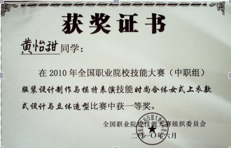

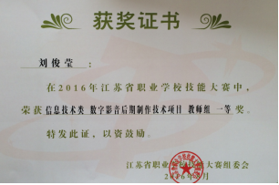

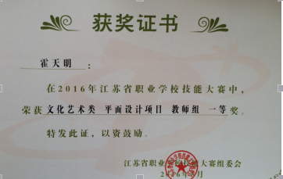

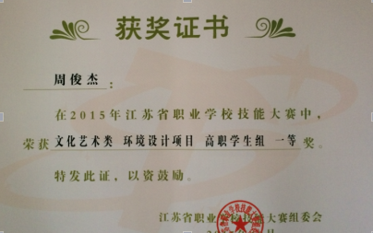

**通知网址：http://www.jssxx.cn/ysxhshow.asp?Articleid=1343**

